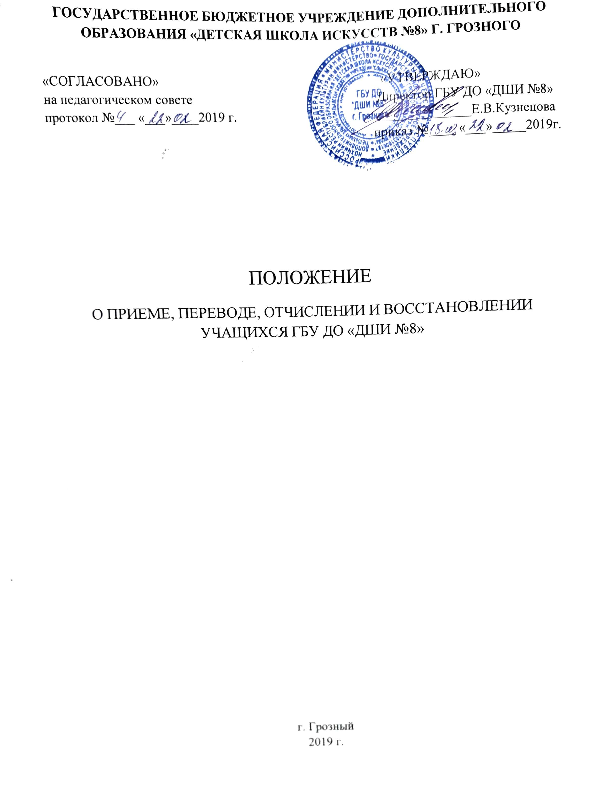
ПОЛОЖЕНИЕ
о приёме, переводе, отчислении и восстановлении учащихся

1. Общие положения
1.1. Настоящее положение регламентирует основания приема, перевода, отчисления и восстановления, обучающихся в ГБУ ДО «Детская школа искусств №8» г. Грозного.
1.2. Настоящее Положение разработано ипринято на педагогическом совете школы, утверждается и вводится в действие приказом по школе.
1.3. ГБУ ДО «Детская школа искусств №8» г. Грозного проводит прием, перевод, отчисление и восстановление обучающихся в соответствии с законодательством Российской Федерации в области образования, уставом образовательного учреждения, данным Положением, ФГТ, Положением о Педагогическом совете школы, другими нормативными актами регламентирующими деятельность учреждений дополнительного образования детей, локальными актами МБОУДОД «Детская школа искусств № 8».

2. Порядок приема учащихся
2.1. ГБУ ДО «Детская школа искусств №8» г. Грозного самостоятельно в формировании контингента обучающихся. Правом поступления в образовательное учреждение пользуются все граждане Российской Федерации в соответствии с возрастными рамками по освоению образовательных программ вне зависимости от пола, расы, национальности, языка, происхождения, отношения к религии, убеждений, социального, имущественного и должностного положения родителей, иных обстоятельств. Граждане других государств, проживающие на территории Российской Федерации, принимаются в ГБУ ДО «Детская школа искусств №8» г. Грозного на общих основаниях.
2.2.Прием учащихся в ГБУ ДО «Детская школа искусств №8» г. Грозного осуществляется на основе вступительного испытания и свободного выбора образовательных программ.
Для поступающих в образовательное учреждение проводится проверка творческих способностей (приемное прослушивание), в области того или иного вида искусства, согласно творческим требованиям, определенным Педагогическим Советом, для качественного усвоения, учащимися образовательных программ.
Для проверки способностей в области того или иного вида искусств, создается комиссия из числа преподавателей образовательного учреждения в количестве не менее 3 человек.
Комиссия, проводящая проверку творческих способностей (прослушивание), может рекомендовать ребенку с согласия родителей (законных представителей), исходя из его творческих способностей и физиологических данных, обучение на других отделениях ГБУ ДО «Детская школа искусств №8» г. Грозного
При высвобождении мест контингента 1 –го класса в период учебного процесса по инициативе учащихся, их родителей (законных представителей), образовательное учреждение имеет право производить добор, учащихся на освободившиеся места в 1 класс в течение 1-ой четверти текущего учебного года.
По усмотрению Педагогического совета и по согласованию с родителями (законными представителями), учащиеся могут быть переведены на отделение, соответствующее их природным способностям, выявленным в процессе обучения до 3-го класса включительно.
Все переводы учащихся внутри образовательного учреждения проводятся на основании приказа директора по согласованию структурных подразделений образовательного учреждения и согласия, или по просьбе родителей (законных представителей) учащегося.
2.3 Приемные прослушивания
Цель прослушивания:
- выявление потенциальных возможностей и природных способностей к дисциплинам, обусловленным образовательными программами образовательного учреждения;
- ориентация и переориентация детей и их родителей (законных представителей) в предлагаемых образовательным учреждением, образовательных программах;
- ознакомление с эмоциональным, интеллектуальным и эстетическим развитием поступающего, с помощью специальных упражнений для выявления музыкальной восприимчивости, ритмичности, координации, творческих наклонностей, социальной адаптации.
Критерии определяющие, способности ребенка:
Музыкальное отделение:
(инструментальное исполнительство, хоровое пение, сольное пение):
- высотный и гармонический слух,
- интонация,
- музыкальная память,
- ритмичность
Художественное отделение:
- зрительная активность воображения, память
- чувство цвета (световосприятие)
- композиция на плоскости, двигательная моторика
- творческий материал (рисунок)
Вокальное пение:
- вокальные данные
- слух
- музыкальная память
- чувства ритма
- артистичность
Эстетическое развитие:
- чувство ритма
- развитость воображения
- музыкальные навыки
- сценический этюд
2.4.Прием учащихся регламентируется настоящим Положением, Уставом МОУДОД «ДШИ № 8»;
2.5.Число принимаемых детей в ГБУ ДО «Детская школа искусств №8» г. Грозного определяется ежегодно в соответствии с показателями муниципального задания, характеризующими объём муниципальной услуги по организации дополнительного образования детей.
2.6. Возраст поступающих детей определяется в соответствии со сроком реализации образовательных программ:
- по дополнительным образовательным программам принимаются дети в возрасте от 6,6 до 18 лет.
-по основным дополнительным предпрофессиональным общеобразовательным программам принимаются дети в возрасте от 6,6 лет до 9 лет на срок обучения 8(9) лет;
- дети в возрасте от 10 лет до 12 лет на срок обучения 5(6) лет;
2.7. Не позднее 15 апреля текущего года до начала приема документов образовательное учреждение на своем информационном стенде и официальном сайте размещает следующую информацию:
- копию Устава;
- копию лицензии на осуществление образовательной деятельности;
- локальные акты, регламентирующие организацию образовательного процесса;
- условия работы комиссии по приёму документов;
- количество мест для приема детей на первый год обучения, по каждой образовательной программе, а также при наличии свободных мест – количество свободных мест в каждый класс (за исключением выпускного);
- сроки проведения отбора детей в текущем году;
- сроки зачисления детей.
2.8.Прием детей на обучение по дополнительным программам художественно- эстетической направленности носит заявительный характер и осуществляется согласно квоте муниципального задания. Зачисление на обучение по дополнительным предпрофессиональным общеобразовательным программам производится по результатам отбора на конкурсной основе.
2.9. ГБУ ДО «Детская школа искусств №8» г. Грозного вправе отказать в приеме детей в следующих случаях:
-при наличии медицинских противопоказаний к занятиям хореографическим творчеством;
-при несоответствии ребенка возрастным требованиям, предъявляемым при поступлении в образовательное учреждение;
-при отсутствии свободных мест.
При подаче заявления родитель (законный представитель) ребенка не должен находиться в состоянии алкогольного, наркотического или токсического опьянения.
2.10. В случае отсутствия свободных мест по выбранному профилю образовательное учреждение предлагает родителю (законному представителю) поставить его заявление на учет для удовлетворения в порядке очерёдности, или предложить переход на другую образовательную программу.

3. Порядок оформления и предоставления документов.
3.1.Предоставление муниципальной услуги по приему учащихся в ГБУ ДО «Детская школа искусств №8» г. Грозного включает в себя следующие административные процедуры:
- прием документов от родителей или их законных представителей в установленные настоящим уставом сроки;
- решение педагогического совета о зачислении учащегося;
- заключение договора на предоставление образовательных услуг с родителем (законным представителем);
- издание приказа директора образовательного учреждения о приеме ребенка в МОУДОД «ДШИ № 8».
3.2.При приеме детей в ГБУ ДО «Детская школа искусств №8» г. Грозного родители (законные представители) предоставляют, следующие документы:
заявление о приеме в образовательное учреждение установленного образца, в котором указывается Ф.И.О. ребенка, дата и место рождения, Ф.И.О. родителей (законных представителей), сведения о гражданстве ребенка, и его родителей.
Адрес фактического проживания ребенка;
номера телефонов родителей (законных представителей);
копию свидетельства о рождении;
медицинскую справку, содержащую заключение о возможности заниматься по избранной программе;
При оформлении заявления родители (законные представители) предъявляют документ, удостоверяющий личность. Также в заявлении фиксируется факт ознакомления с Уставом образовательного учреждения, Лицензией, образовательными программами, локальными актами, и др., согласие на обработку персональных данных обучающегося;
3.3.Сроки приема документов поступающих на обучение по дополнительным образовательным программам всех видов осуществляются преимущественно с 20 апреля по 29 августа. Конкретные сроки приема документов определяются ежегодно приказом директора образовательного учреждения.

4. Права поступающего.
4.1.При приеме ребенка в образовательное учреждение родители (законные представители) должны быть ознакомлены с настоящим уставом, лицензией на правоведения образовательной деятельности, локальными актами, образовательными программами и другими документами, регламентирующими организацию образовательного процесса.
4.2 Поступающий и/или родитель (законный представитель) имеет право на выбор образовательной программы по видам искусств.

5. Порядок перевода учащихся.
5.1.Учащиеся, прибывшие в порядке перевода из других образовательных учреждений, зачисляются в ГБУ ДО «Детская школа искусств №8» г. Грозного при наличии свободных мест.
В данном случае, помимо документов, указанных в настоящем положении, необходимо предоставить, академическую справку, содержащую выписку четвертных и текущих оценок, заверенную печатью образовательного учреждения, из которого осуществляется перевод и индивидуальный план (в случае освоения учеником образовательной программы музыкального исполнительства).
5.2.Учащиеся, принимаемые в ГБУ ДО «Детская школа искусств №8» г. Грозного в порядке перевода, зачисляются в тот же класс, в котором они обучались в другом образовательном учреждении. В отдельных случаях, при несоответствии уровня подготовки обучающихся, принимаемых в ГБУ ДО «Детская школа искусств №8» г. Грозного в порядке перевода, требованиям, предъявляемым к уровню знаний и умения обучающихся данного класса, решением педагогического совета они могут быть зачислены на один класс ниже.
5.3.Учащиеся, ранее обучавшиеся в ГБУ ДО «Детская школа искусств №8» г. Грозного и отчисленные из учреждения по решению педагогического совета, могут быть вновь приняты в школу в класс, соответствующий уровню их подготовки.
5.4.Учащиеся, закончившие полный курс обучения по избранной образовательной программе, по решению педагогического совета могут быть зачислены в образовательное учреждение для освоения другой образовательной программы родственного изученному виду искусства в класс, соответствующий уровню их подготовки.
5.5.На основании заявления родителей (законных представителей) обучающемуся по образовательной программе художественно-эстетической направленности и дополнительной предпрофессиональной общеобразовательной программе может быть предоставлен академический отпуск длительностью до одного года с сохранением за ним места в ГБУ ДО «Детская школа искусств №8» г. Грозного
5.6. Перевод учащихся в следующий класс:
Учащиеся, успешно прошедшие промежуточную (переводную) аттестацию и освоившие в полном объеме избранную образовательную программу по всем предметам учебного плана, переводятся в следующий класс.
Учащиеся, освобожденные от промежуточной (переводной) аттестации и освоившие в полном объеме избранную образовательную программу по всем предметам учебного плана, переводятся в следующий класс.
Учащиеся, имеющие по итогам учебного года неудовлетворительную оценку по одному предмету учебного плана, могут быть переведены в следующий класс условно, (при этом обучающиеся обязаны ликвидировать академическую задолженность в течение одного месяца с начала следующего учебного года).
Ответственность за ликвидацию академической задолженности в течение следующего учебного года возлагается на родителей (законных представителей).
Учащиеся, имеющие по итогам учебного года неудовлетворительную оценку по двум и более предметам учебного плана или условно переведенные в следующий класс и не ликвидировавшие академическую задолженность по одному предмету, могут быть оставлены на повторный курс обучения или отчислены из образовательного учреждения.

Учащиеся, находившиеся в академическом отпуске продолжительностью от трех месяцев до одного года, могут быть оставлены на повторный курс обучения;
В случае производственной необходимости, а также по заявлению родителей (законных представителей) может быть осуществлен перевод обучающихся, освоивших одну образовательную программу на изучение другой;
В случае невозможности продолжения обучения по причине недостаточности творческих способностей и (или) физического развития, обучающийся может быть переведен на другую реализующуюся в образовательном учреждении образовательную программу, либо оставлен на повторный курс обучения в соответствующем классе.
5.7.Учащиеся, могут по желанию родителей (законных представителей) и при наличии возможностей переводиться с одного отделения на другое, а также получать художественно-эстетическое образование по двум и более образовательным программам одновременно. Эти обучающиеся, по заявлению родителей (законных представителей), могут не посещать предметы учебного плана, у которых содержание учебной программы пересекаются с содержанием учебной программы предметов учебного плана другой образовательной программы.
5.8.Перевод обучающихся осуществляется на основании решения педагогического совета и оформляется приказом директора образовательного учреждения.

6. Порядок отчисления обучающихся.
6.1. Порядок отчисления обучающихся из ГБУ ДО «Детская школа искусств №8» г. Грозного»:
- обучающиеся могут быть отчислены из образовательного учреждения по заявлению родителей (законных представителей) и/или по решению педагогического совета;
- отчисление обучающегося из образовательного учреждения оформляется приказом директора. Основаниями для отчисления обучающихся по заявлению родителей (законных представителей) являются:
-смена места жительства;
- продолжение образования обучающегося в другом учебном заведении или в другой форме обучения;
-медицинское заключение, запрещающее освоение избранной образовательной программы по состоянию здоровья обучающегося;
- добровольное оставление обучающимся образовательного учреждения;
- семейные обстоятельства и прочие причины личностного характера.

6.2.Основаниями для отчисления обучающихся по решению педагогического совета образовательного учреждения являются:
- не соответствие способностей обучающегося требованиям, необходимым для освоения избранной образовательной программы, что определяется неудовлетворительными результатами текущего контроля успеваемости и промежуточной аттестации (полугодовой и/или переводной);
- систематические пропуски учебных занятий без уважительных причин (под систематическими пропусками понимается не посещение обучающимся в течение одной учебной четверти более половины уроков по основным предметам учебного плана);
- не возобновление обучающимся обучения после окончания срока академического отпуска; - грубые и неоднократные нарушения устава ГБУ ДО «Детская школа искусств №8» г. Грозного».
6.3.Грубым нарушением устава признается нарушение, которое повлекло за собой тяжкие последствия или реальную угрозу их наступления в виде причинения ущерба жизни и здоровью обучающихся, работников школы, посетителей.
Под неоднократным нарушением устава ГБУ ДО «Детская школа искусств №8» г. Грозного понимается совершение обучающимся, имеющим два или более дисциплинарных взыскания, наложенных директором образовательного учреждения, повторного нарушения.
6.4.Исключение обучающегося из ГБУ ДО «Детская школа искусств №8» г. Грозного за совершение грубых и неоднократных нарушений устава применяется, если меры воспитательного характера не дали результата. Если дальнейшее пребывание обучающегося в школе оказывает отрицательное влияние на других учеников и работников, нарушает их права, а также нормальное функционирование образовательного процесса; при совершении противоправных действий.
6.5.Администрация ГБУ ДО «Детская школа искусств №8» г. Грозного незамедлительно обязана проинформировать об исключении обучающегося его родителей (законных представителей) посредством письменного уведомления или ознакомления с приказом об исключении обучающегося.
6.6.Учащийся, им еют право на восстановление в ГБУ ДО «Детская школа искусств №8» г. Грозного при наличии свободных мест.

7. Порядок восстановления учащегося.
7.1. Лицо, отчисленное из ГБУ ДО «Детская школа искусств №8» г. Грозного имеет право на восстановление для обучения в этом учреждении в течение одного года после отчисления из него. Восстановление возможно при наличии свободных мест и с сохранением прежних условий обучения, не ранее завершения учебного года, в котором указанное лицо было отчислено.
7.2. Образовательное учреждение вправе принимать решение о восстановлении (зачислении) обучающегося после проведения контрольного прослушивания (просмотра) с целью определения уровня его подготовки.
7.3. Зачисление обучающегося производится приказом руководителя образовательного учреждения на основании решения педагогического совета.
7.4Учащиеся, восстановленные в ГБУ ДО «Детская школа искусств №8» г. Грозного обязаны погасить академическую задолженность, если таковая имелась

